淡江時報 第 1157 期
智慧創新微學程 培育跨域資訊人才
學校要聞
【本報訊】為培育智慧創新跨域潛力人才，讓非資訊軟體工程開發領域之學生具備人工智慧、數位科技與軟體開發等資訊背景，擁有資訊能力解決問題，本校獲教育部「智慧創新關鍵人才躍升計畫」補助，成為智慧創新跨域潛力人才培育示範學校，本學期起將開設「多媒體與人機互動技術與應用」與「商用英文產業」兩個微學程，跨出培育人才的第一步。

該計畫由學術副校長許輝煌主持，AI創智學院院長李宗翰、資傳系系主任賴惠如與英文系系主任林怡弟協同主持，跨域結合AI系系主任王銀添、資工系系主任林其誼，以人工智慧與數位科技為核心規劃微學程。課程包含基礎的程式語言、實務應用與業界實習等多元面向，希望藉由微學程讓學生輕鬆學習人工智慧相關知識，符合未來的就業趨勢。「多媒體與人機互動技術與應用」微學程，係透過程式語言、多媒體技術與人工智慧等訓練，培養學生AI人工智慧與多媒體遊戲和傳播科技整合應用之能力；「商用英文產業」微學程，則從程式設計、情境式教學、商用與AI科技英文知識方面，讓學生具備產業的就業能力。

修習上述微學程不需提出申請，只要在選課期間內自行完成選課，單一微學程修完11學分（含基礎課程必修3 學分；核心課程選修二門6學分，含一門科技應用類；總整課程必修2學分）後即可申請核發修業證明。本學期將開設「Python程式設計」、「設計思考工具與方法」與「情境式英語口語表達」三門課程，其中「Python程式設計」為兩微學程之共同必修學分，歡迎有興趣的同學踴躍選修。微學程相關資訊可至資訊傳播學系系網查詢。（網址：http://www.ic.tku.edu.tw/ ）
2023/02/12

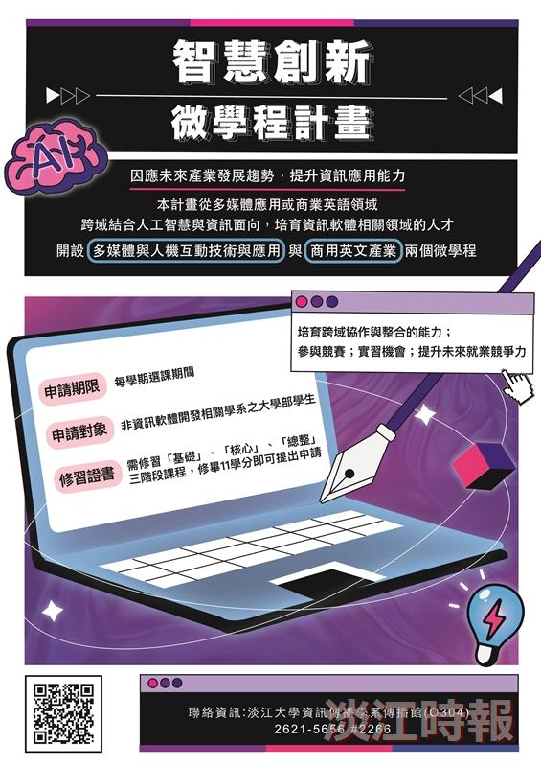
圖／資訊傳播學系提供

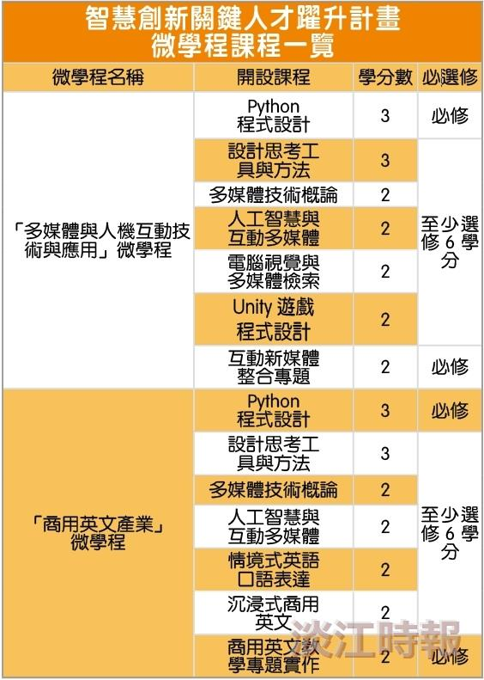
製表／淡江時報社

